**Expressing love**

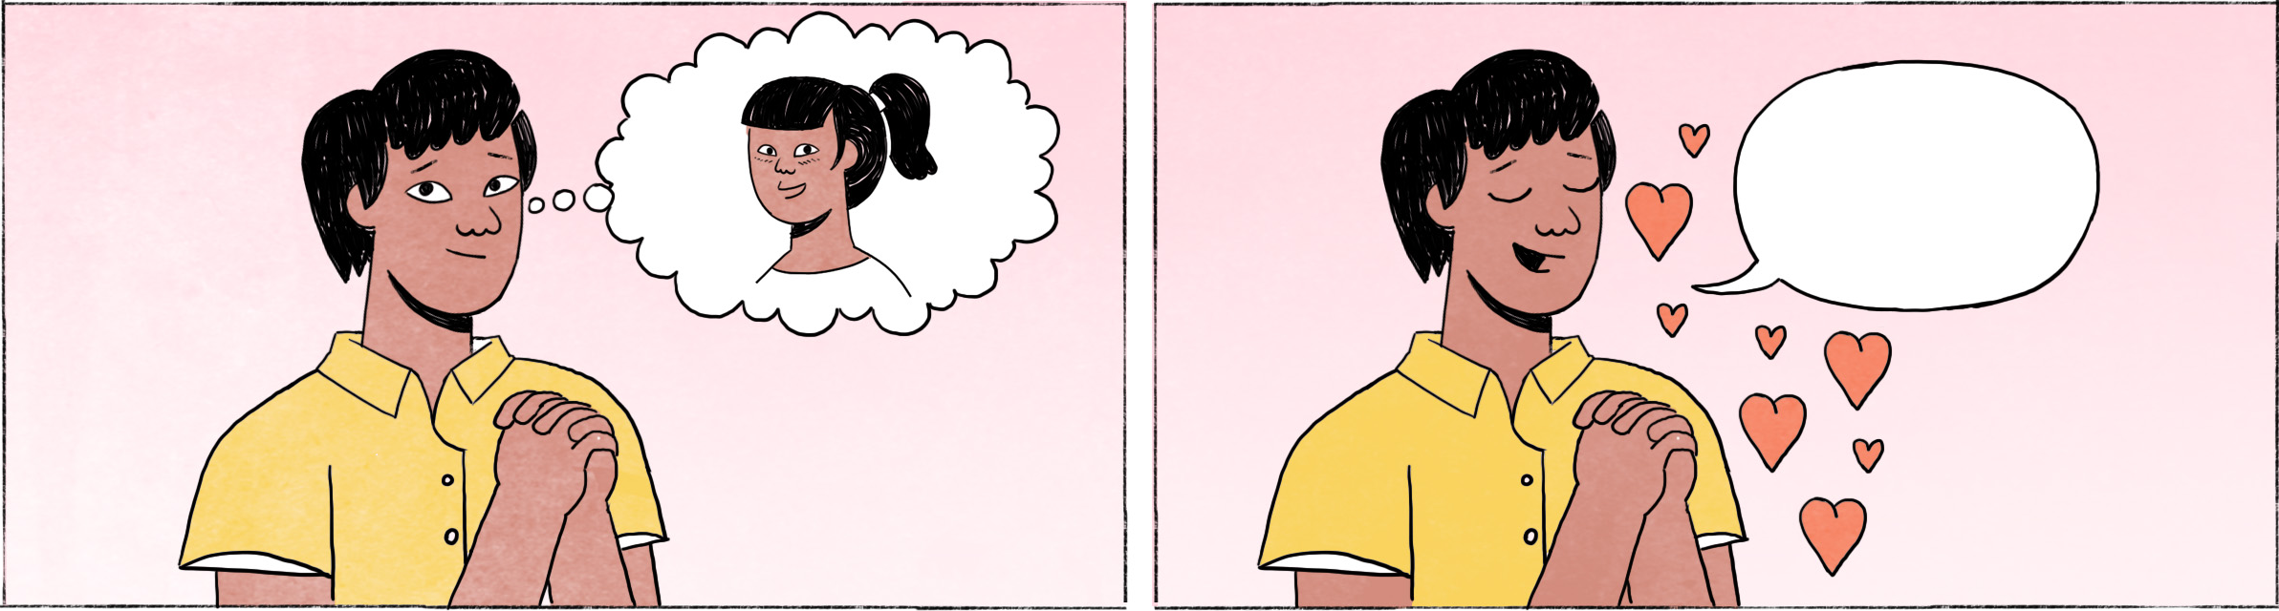

ការគិតក្នុងចិត្ត

|  |  |
| --- | --- |
| តារា៖ | នឹកនារីដល់ហើយ។ បើនារីបានម៉ោជាមួយខ្ញុំដែរ មិនដឹងសប្បាយចិត្តម៉េចទេ។ |
| នារី៖ | មិនដឹងបងតារាម៉េចហើយទេនៀក។ ទៅដល់ខេត្តនៅទេ? សូមឲ្យគាត់សុខសប្បាយ។ |

|  |  |
| --- | --- |
| កុសល៖ | ចង់ឲ្យពិសីដឹងថាខ្ញុំស្រឡាញ់ដល់ហើយ។ ខ្លាចសារភាពទៅ ពិសីបដិសេធ ខ្មាសគេបណ្ដោយ។ |
| ពិសី៖ | ខ្ញុំស្រឡាញ់កុសល ប៉ុន្តែមិនដឹងគេគិតដូចខ្ញុំអត់។ ប្រហែលគេមានសង្សារហើយមើលទៅ។ |

បទចម្រៀង កំពង់ធំជំរុំចិត្ត

នេះគឺសំណាងយ៉ាងចំណាន ដែលវាសនាបាននាំឲ្យរូបខ្ញុំ ចាប់ចិត្តគិតផ្សងបំណងលើមុំ ឱកំពង់ធំថ្លើមជីវិត។

រៀមសូមសច្ចាចំពោះមុខអើយ មានភ្នំសន្ទុកជាសាក្សី បើខ្ញុំមិនស្មោះចំពោះស្រី សូមអ្នកប្រល័យខ្ញុំចោលទៅ។

|  |  |
| --- | --- |
| តារា/កុសល/នារី/ពិសី | male/male/female/female Cambodian names |
| នឹក | to miss |
| ដល់ហើយ | a lot, very much |
| ម៉ោ | spoken form of មក = to come |
| មិនដឹង … ម៉េចទេ = មិនដឹង … យ៉ាងណាទេ | will be ... very much; literally: I don’t know how ... will be |
| សារភាព | to confess, to admit |
| បដិសេធ | to reject |
| ខ្មាសគេបណ្ដោយ | if so/in that case, I’ll be embarrassed |
| ប្រហែល … មើលទៅ | maybe, probably |
| បទចម្រៀង | lyrics |
| កំពង់ធំ | Kampong Thom (province in north central Cambodia) |
| ជំរុំចិត្ត | beloved, dear (poetic expression) |
| សំណាងយ៉ាងចំណាន | very good luck/fortune |
| វាសនា | fate |
| ចាប់ចិត្ត | to love |
| មុំ | she (a sweet way to refer to or call a girl who one loves) |
| លើមជីវិត | my life, my heart (meaning that something is very important or dear) |
| រៀម | I (poetic way to refer to oneself (male)) |
| សច្ចា | to swear, to vow |
| ភ្នំសន្ទុក | Phnom Santuk (hill and cultural site in the province of Kampong Thom) |
| សាក្សី | witness |
| ស្មោះចំពោះ | loyal to/toward |
| ប្រល័យ | to kill |

**Cultural notes**

ក៏ដូចជាវប្បធម៌ផ្សេងដែរ ជនជាតិខ្មែរតែងតែរៀបរាប់អំពីក្តីស្រឡាញ់តាមរយៈបទចម្រៀង។ លោក ស៊ិន ស៊ីសាមុត គឺជាអ្នកចម្រៀងខ្មែរកាលសម័យដើមដ៏ឆ្នើមម្នាក់ ដែលបទចម្រៀងរបស់គាត់ពីរោះអណ្ដែតអណ្ដូង និងមានអត្ថន័យបង្ហាញទឹកចិត្តស្នេហាជ្រាលជ្រៅ។

|  |  |
| --- | --- |
| រៀបរាប់ | to narrate, to tell (e.g., a story) |
| ស៊ិន ស៊ីសាមុត | Sin Sisamouth (famous Cambodian singer-songwriter from the 1950s to the 1970s) |
| ឆ្នើម | outstanding, superb, brilliant |
| ពីរោះ | harmonious, melodious, sounding good |
| អណ្ដែតអណ្ដូង | romantic |
| ទឹកចិត្តស្នេហាជ្រាលជ្រៅ | deep affection/love |

**Additional dialogue**

|  |  |
| --- | --- |
| វិចិត្រ៖ | អេ៎ តារា ម៉េចហើយ? គិតឡើងភ្លឹកអីចឹង? នឹកសង្សារមែន? |
| តារា៖ | បាទ បង ខ្ញុំចង់ជួបនារី។ នៅនេះទូរស័ព្ទអត់សេវា តេអត់ចូលសោះបង។ មិនដឹងនារីបារម្ភខ្ញុំម៉េចទេ។ |
| វិចិត្រ៖ | ស្អែកទៅវិញហើយតាស។ ចង់នៅក្បែរគ្នារហូតម៉េចកើត។ |

|  |  |
| --- | --- |
| គិតឡើងភ្លឹក | to be absent-minded, distracted, day-dreaming |
| ទូរស័ព្ទអត់សេវា | the phone has no signal |
| តេអត់ចូលសោះ | I can’t reach [her] |
| បារម្ភ | to worry |
| ... ម៉េចកើត | How can you ...? / It is impossible to ... |